**三、测试大纲和测试报告**

**1.测试目的**

此次测试目的是测试app的稳健性和可用性，确保用户使用app时出现软件错误的概率达到最小，从而拥有更好的体验。同时，为了使app能覆盖更多的机型和用户，需要进行兼容性测试；此外，作为一款轻便高效的app，应该拥有不错的性能，因此也要进行性能测试。

**2.测试范围**

（1）手工功能测试和UI测试：在开发过程中已经进行了大量的手工测试，app已具有一定的稳健性，其次运用Espresso测试框架对每个功能进行进一步的UI测试。

（2）兼容性测试：用Testin进行兼容测试，随机选取50个不同的机型进行测试，推测app对市场各类手机的覆盖程度。

（3）性能测试：用Testin进行性能测试，随机选取50个不同的机型，测试app的启动时间、CPU占用、内存占用等指标，再求平均值，能够比较客观地反映app性能的好坏。

**3.测试结果**

**（1）手工测试和UI测试**

手工测试发现并修复了以下问题：

①随机数生成器：修复输入不恰当的最大最小值导致闪退的问题。

②分贝检测：修复使用时未授权麦克风权限导致闪退的问题。

③便签：修复使用时未授权存储权限导致闪退的问题。

④垃圾分类、历史上的今天、Bilibili视频封面提取：修复系列网络请求失败问题及json解析错误问题。

⑤画板：修复redo、undo操作逻辑错误及存储画板文件失败问题。

⑥生命时钟：修复时间超前选择导致计算结果不符合逻辑的问题。

**（2）兼容性测试**

①**测试机型完成数**

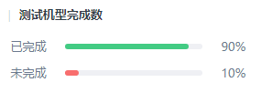

总测试机型数目：50台

已完成测试数目：45台

未完成测试的原因：任务未执行、网络连接失败以及设备异常初始化失败。以上原因仅与Testin云测试平台有关，与app本身无关，因此没有参考性。

②**所有机型失败通过率**

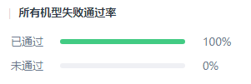

由结果可见，实际测试45台机器中，兼容性测试通过率高达100%，由此推测本app兼容市场上大部分的机型。

③品牌覆盖

测试覆盖的手机品牌有小米、华为、谷歌、魅族、三星、OPPO、vivo、中兴等，是市场上占有率很高的手机品牌，因此进一步说明本app的兼容性较好。

**（3）性能测试**

①安装时间

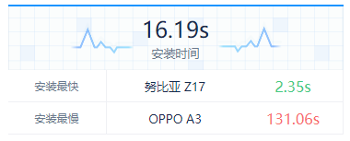

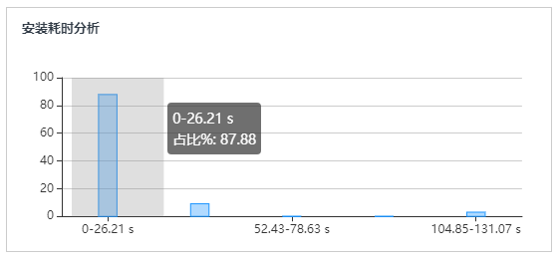

安装时间平均在16.19s, 87.88%的机型安装时间小于26.21s，在可接受范围内。

②启动耗时

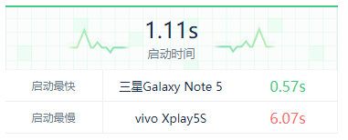

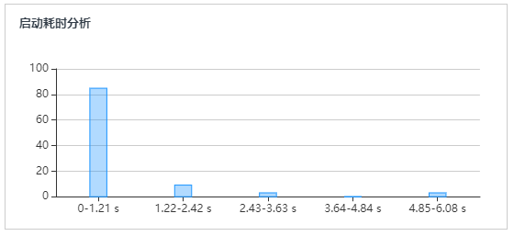

启动平均耗时1.11s，大部分机型小于1.21s。符合本app“顺手拿来即用”初衷。

③CPU占用

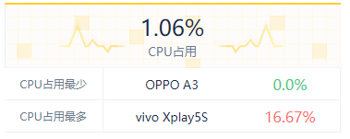

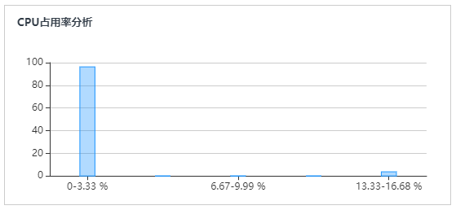

平均CPU占用仅1.06%，十分轻便，符合本app“小口袋、大作用”的初衷。

④内存占用

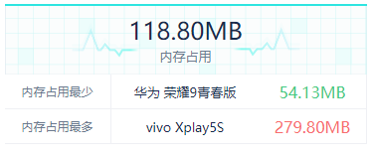

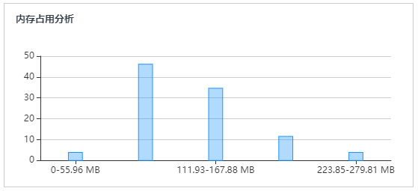

平均118MB的内存占用，在主流手机运行内存为4G甚至8G的情况下，这点内容占用不算多。

⑤电池温度

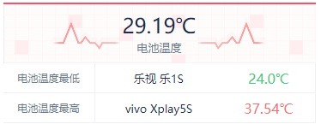

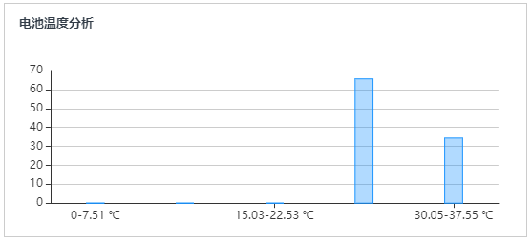

平均温度29.19°C，符合手机正常温度。

**4.总结**

经过以上的测试，可知本app具有稳健性较好、兼容性高、性能良好的特点，比较符合设计开发本app的预期目的。